NÂNG CAO CHUYỂN ĐỔI SỐ TRONG CÔNG TÁC TUYỂN SINH TẠI TRƯỜNG CAO ĐẲNG LÝ TỰ TRỌNG THÀNH PHỐ HỒ CHÍ MINH

IMPROVING DIGITAL TRANSFORMATION IN ENTRY WORK IN LY TU TRONG COLLEGES IN HO CHI MINH CITY

Thái Thị My Sa¹;  Giáp Thị Vượng²; |  | ¹Trường Cao đẳng Lý Tự Trọng TP. HCM;  Email: thaithimysa@lttc.edu.vn, giapthivuong@lttc.edu.vn
Từ khoá:  Tuyển sinh; Số hoá; Chuyển đổi số; giáo dục đại học  Keywords:  Admissions; Digitization; Digital conversion; University education |  | TÓM TẮT: Với sự phát triển không ngừng nghỉ của nền khoa học kỹ thuật tiên tiến hiện đại như hiện nay, việc áp dụng quá trình chuyển đổi số vào trong quá trình công tác sẽ là chất xúc tác quan trọng để góp phần biến mục tiêu trong chương trình hành động của nhà trường trở thành hiện thực. Từ việc tuyển sinh, cho đến các hoạt động dạy và học, đào tạo, nghiên cứu khoa học của nhà trường đã và đang ứng dụng đến chuyển đổi số trong giáo dục đại học hiện nay.
Bối cảnh: Những chuyển biến tích cực của nền Giáo dục Việt Nam thời gian qua không chỉ là động lực thúc đẩy đất nước đi lên, mà còn góp phần làm cho diện mạo đời sống xã hội ngày càng khởi sắc. Mặt khác, việc chuyển đổi từ nền kinh tế kế hoạch hoá tập trung, hành chính, quan liêu, bao cấp sang nền kinh tế thị trường có sự điều tiết của nhà nước đòi hỏi bước chuyển biến thể chế quản lý phải đồng bộ và thích hợp để tạo tiền đề cho các lĩnh vực khác nhau. Thời công nghệ số đang mang lại nhiều thách thức cũng như cơ hội đối với đất nước và con người Việt Nam. Chính điều này, đã mang lại nhiều cơ hội cũng như thách thức đối với các trường Đại học, Cao đẳng, trong đó có Trường Cao đẳng Lý Tự Trọng Tp.HCM.
Kết quả: Chuyển đổi số hàm chứa những thách thức nhưng cũng là cơ hội để nhà trường tạo ra bước đột phá trong các công tác của chuyên môn, đặc biệt là vận dụng chuyển đổi số vào công tác tuyển sinh, một trong những công tác mang tầm quan trọng, quyết định của nhà trường, đồng thời góp phần đắc lực thực hiện thành công mục tiêu chuyển đổi số quốc gia, sàng lọc để tạo nguồn nhân lực chất lượng cao, đáp ứng được nhu cầu nhân lực cho sự nghiệp công nghiệp hoá, hiện đại hoá và hội nhập Quốc tế, tạo tiền đề thúc đẩy sự phát triển của đất nước.
Bàn luận: Các giải pháp chuyển đổi số đáp ứng yêu cầu Cách mạng công nghiệp 4.0.
ABSTRACT: With the continuous development of modern science and technology, the application of digital transformation in the working process will be an important catalyst to contribute to transforming the goals in the program. the school's action becomes a reality. From enrollment, to teaching and learning activities, training, and scientific research, the school has been applying to digital transformation in higher education today.
Context: The positive changes of Vietnam's education in recent years have not only been a driving force for the country to go up, but also have contributed to making the face of social life more and more prosperous. On the other hand, the transition from a centrally planned, administratively, bureaucratic and subsidized economy to a market economy with state regulation requires a transformation of management institutions that must be synchronized and suitable to set the stage for different fields. The digital age is bringing many challenges as well as opportunities to the country and people of Vietnam. This has brought many opportunities as well as challenges to universities and colleges, including Ly Tu Trong College in Ho Chi Minh City.
Result: Digital transformation contains challenges but also opportunities for the school to make a breakthrough in professional work, especially applying digital transformation to enrollment, one of the most important tasks in the university. important, the school's decision, and at the same time effectively contribute to the successful implementation of the national digital transformation goal, to create high-quality human resources, to meet the human resource needs for the industrial cause. modernization, and international integration, creating a premise to promote the development of the country.
Discussion: Digital transformation solutions to meet Industry 4.0 requirements.

1. Mở đầu

Trong những năm vừa qua, Trường Cao đẳng Lý Tự Trọng Tp.HCM đã không ngừng tiếp thu phát triển và luôn ứng dụng khoa học công nghệ thông tin vào công tác nghiệp vụ của nhà trường. Đặc biệt là ứng dụng công nghệ thông tin trong công tác tuyển sinh. Đại dịch Covid-19 vừa qua đã mang đến áp lực cho nhà trường về các hoạt động của giáo dục và đào tạo. Tuy nhiên đây cũng là động lực để chuyển đổi số trở nên mạnh mẽ hơn, thôi thúc hơn và mang đến nhiều thách thức cũng như cơ hội, tạo tiền đề cho nhà trường phấn đấu, phát triển tích cực về mọi mặt trong mọi lĩnh vực, đặc biệt là ứng dụng công nghệ thông tin vào các hoạt động của nhà trường.
2. Nội dung
- Khái niệm Chuyển đổi số (ThS. Phan Thế Quyết, Tạp chí Nghiên cứu Công nghiệp và Thương mại, 2022)

Hiểu một cách đại thể thì chuyển đổi số (digital transformation) là quá trình sử dụng dữ liệu và các công nghệ số để thay đổi phương thức phát triển, thay đổi tổng thể và toàn diện cách sống và cách làm việc của con người và tổ chức.

Có nhiều định nghĩa và cách hiểu về chuyển đổi số. Theo Gartner, chuyển đổi số là việc sử dụng các công nghệ số để thay đổi mô hình kinh doanh, tạo ra những cơ hội, doanh thu và giá trị mới. Microsoft cho rằng chuyển đổi số là việc tư duy lại cách thức các tổ chức tập hợp mọi người, dữ liệu và quy trình để tạo những giá trị mới.
Còn theo quan điểm của FPT, chuyển đổi số trong tổ chức, doanh nghiệp là quá trình thay đổi từ mô hình truyền thống sang doanh nghiệp số bằng cách áp dụng công nghệ mới như dữ liệu lớn (Big Data), Internet vạn vật (IoT), điện toán đám mây (Cloud)... ( GS. TS. NGUYỄN THANH THỦY – PGS. TS. HÀ QUANG THỤY – PGS. TS. PHAN XUÂN HIẾU – PGS. TS. NGUYỄN TRÍ THÀNH (Phòng Thí nghiệm Trí tuệ nhân tạo và Phòng Thí nghiệm Khoa học dữ liệu và Công nghệ Tri thức), 2020) thay đổi phương thức điều hành, lãnh đạo, quy trình làm việc, văn hóa công ty. Chuyển đổi số mang lại nhiều lợi ích như cắt giảm chi phí vận hành, tiếp cận được nhiều khách hàng hơn trong thời gian dài hơn, lãnh đạo ra quyết định nhanh chóng và chính xác hơn nhờ hệ thống báo cáo thông suốt kịp thời. Qua đó, hiệu quả hoạt động và tính cạnh tranh của tổ chức, doanh nghiệp được nâng cao.
Quá trình chuyển đổi số thường được chia thành ba cấp độ. Một là số hoá thông tin (digitization) nhằm tạo ra biểu diễn số của các thực thể (tức tạo ra dữ liệu đặc trưng cho các thực thể này). Hai là số hóa tổ chức (digitalization) nhằm tạo ra hoặc đổi mới mô hình hoạt động hay kinh doanh (business model) của các tổ chức hay doanh nghiệp để thích nghi với sự hiện hữu của các môi trường số hóa, tức chuyển đổi cách thức hoạt động với việc dùng công nghệ số và dữ liệu để tạo ra giá trị mới lớn hơn của tổ chức. Ba là chuyển đổi (transformation) tổng thể và toàn diện tổ chức, gồm lãnh đạo, nhân viên, văn hoá, quy trình… với mô hình hoạt động mới (Công ty CP Đầu tư thương mại và Phát triển công nghệ FSI, 2022).
- Kết quả nghiên cứu
Trong định hướng phát triển đất nước giai đoạn 2021 – 2030, Nghị quyết đại hội đại biểu toàn quốc lần thứ XIII đã nhấn mạnh và chỉ rõ “Đẩy mạnh chuyển đổi số quốc gia, phát triển kinh tế số trên nền tảng khoa học và công nghệ, đổi mới sáng tạo” (A.N, 2021). Tiếp đến Đảng ta cũng đã khẳng định: “Tạo nền tảng chuyển đổi số quốc gia, từng bước phát triển kinh tế số, xã hội số”. Nước ta, có nguồn dân số trẻ, năng động và có khả năng tiếp cận công nghệ cao, nhanh chóng thì việc áp dụng mô hình chuyển đổi số sẽ tạo ra nhiều dịch vụ có ích cho xã hội.
Trước áp lực cạnh tranh của thị trường, việc tuyển sinh truyền thống như tư vấn tại trường hay sử dụng các ấn phẩm trực tiếp để truyền thông thương hiệu, giới thiệu thông tin tuyển sinh không còn hiệu quả như trước đây nữa. Thêm vào đó, học sinh hiện nay có thể nắm được thông tin một cách rõ ràng từ nhiều nguồn trên mạng xã hội và các kênh trực tuyến. Các em có sự hiểu biết và tự chủ hơn trong quyết định của mình. Thêm vào đó, với cách tuyển sinh trong những năm gần đây, học sinh “khó” trượt đại học hơn, nếu không trúng tuyển nguyện vọng 1, các em có thể tiếp tục lựa chọn các trường học thấp điểm hơn. Vậy nên, đa phần học sinh không quá lo ngại về cơ hội trúng tuyển.
Chính vì vậy, công tác tuyển sinh trong giai đoạn hiện nay trước tình hình và diễn biến của dịch bệnh Covid-19 cũng như trong thời đại phát triển như vũ bão của nền công nghiệp hoá – hiện đại hoá cần phải thực hiện một cách hài hòa giữa truyền thống và hiện đại. Bên cạnh đó, cần áp dụng số hoá công tác tuyển sinh vào quy trình tuyển sinh của nhà trường để phù hợp với mô hình chuyển đổi số trên mọi phương tiện, mọi lĩnh vực trong xu thế hội nhập như hiện nay.
- Thực trạng: Trong các kỳ tuyển sinh vừa qua, nhà trường đã luôn thay đổi để đáp ứng với nhu cầu công tác. Tuy nhiên, xã hội ngày một phát triển theo hướng công nghiệp hóa, hiện đại hóa. Theo đó, công tác tuyển sinh cũng phải thay đổi theo hướng tích cực để phù hợp với sự phát triển của xã hội. Thời gian qua, nhà trường đã đưa ứng dụng Hệ thống dịch vụ trực tuyến mức độ 4: “Là dịch vụ đảm bảo cung cấp đầy đủ các thông tin về quy trình, thủ tục; hồ sơ; thời hạn; phí và lệ phí thực hiện dịch vụ, cho phép người sử dụng tải về các mẫu văn bản và khai báo để hoàn thiện hồ sơ theo yêu cầu. Hồ sơ sau khi hoàn thiện được gửi trực tiếp hoặc qua đường bưu điện đến trường hoặc người sử dụng điền và gửi trực tuyến các mẫu văn bản đến trường. Các giao dịch trong quá trình xử lý hồ sơ và cung cấp dịch vụ được thực hiện trên môi trường mạng. Việc thanh toán lệ phí (nếu có) và nhận kết quả được thực hiện trực tiếp tại trường hoặc thực hiện trực tuyến. Việc trả kết quả có thể được thực hiện trực tuyến, trực tiếp hoặc qua đường bưu điện đến người sử dụng” vào công tác tuyển sinh, thu nhận hồ sơ tuyển sinh. Tuy nhiên, cách thức nhập học trên vẫn còn một số hạn chế trong việc thông báo đến thí sinh nhập học về mã số sinh viên, xếp lớp và hướng dẫn cách đăng nhập vào tài khoản sinh viên, hướng dẫn cách học trực tuyến và hiện tại nhà trường vẫn đang lưu trữ hồ sơ giấy theo cách lưu trữ truyền thống. Gây khó khăn và mất nhiều thời gian, nguồn nhân lực trong việc tìm kiếm hồ sơ (Trường Cao đẳng Lý Tự Trọng Thành phố Hồ Chí Minh, 2020).
Bên cạnh đó, do tình hình dịch Covid-19 nên nhiều trường THCS, THPT vẫn còn e ngại trong việc cho học sinh tiếp xúc trực tiếp với đội ngũ tư vấn tuyển sinh của nhà trường, khi đến liên hệ công tác. Chính vì vậy công tác tư vấn tuyển sinh trực tiếp hiện đang còn gặp nhiều khó khăn trong việc truyền đạt thông tin trực tiếp đến học sinh và phụ huynh. Ngoài ra, do điều kiện địa lý và kinh phí còn hạn hẹp nên đối với các trường THCS, THPT ở các tỉnh thành xa từ Đà Nẵng trở ra các tỉnh thành phía Bắc, nhà trường vẫn chưa thể trực tiếp đi đến và liên hệ công tác tuyển sinh.
- Giải pháp thực hiện:
Để triển khai hoạt động và nâng cao chuyển đổi số trong công tác tuyển sinh, nhà trường đã và đang thực hiện các nhiệm vụ và giải pháp chủ yếu:
Thứ nhất, Tư vấn tuyển sinh trực tuyến (Livestream): Tư vấn tuyển sinh trực tuyến là một trong những hình thức có lượt tương tác cao nhất và đem đến sự gần gũi đối với học sinh sinh viên, phụ huynh và tất cả các đối tượng có nhu cầu tìm hiểu các thông tin của nhà trường như: Về hình thức tuyển sinh, các ngành nghề đào tạo, cơ hội việc làm, cơ sở vật chất, điều kiện học tập và những thắc mắc có thể được giải đáp một cách nhanh nhất (Trường Cao đẳng Lý Tự Trọng Thành phố Hồ Chí Minh, 2021).
Để công tác tư vấn tuyển sinh đạt hiệu quả trên các phương tiện thông tin đại chúng, trên các trang mạng xã hội nhà trường thực hiện kế hoạch truyền thông và giới thiệu trường qua các đợt tư vấn tuyển sinh trực tuyến. Ngoài ra nhà trường còn triển khai thông báo truyền thông đến toàn thể CB-GV-NV và HSSV nhằm truyền tải, quảng bá, giới thiệu hình ảnh của nhà trường, tạo hiệu ứng lan toả đến phụ huynh và học sinh có nhu cầu hiểu thêm hình thức xét tuyển và các ngành nghề của nhà trường.
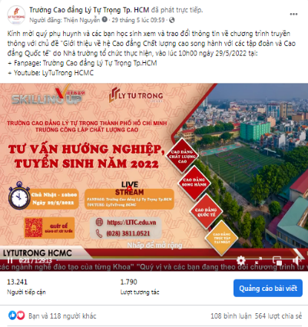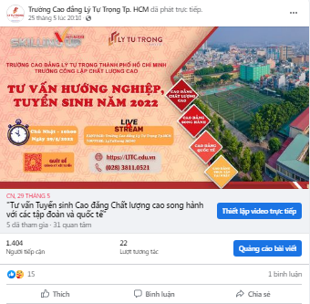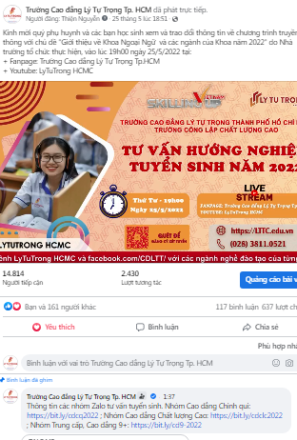
Nhằm tuyên truyền những hình ảnh đẹp và trả lời thắc mắc về các ngành nghề đang tuyển sinh của Nhà trường, từ đó góp phần lan rộng hình ảnh đẹp của Nhà trường trong cộng đồng mạng Internet và góp phần nâng cao chất lượng tuyển sinh của Nhà trường trong thời gian sắp tới.
Tăng cường trao đổi giữa lãnh đạo Nhà trường với phụ huynh, học sinh để giải đáp kịp thời thắc mắc của phụ huynh, học sinh quan tâm đến Trường.
Thứ hai, Đăng bài giới thiệu về trường qua các trang mạng, báo, đài: Ngoài các hình thức thông dụng để tiếp cận các nguồn thông tin của giới trẻ hiện nay như Facebook, Youtube, Zalo thì kênh truyền thông để tiếp cận đến phụ huynh, học sinh đó là báo chí. Ngày nay, đa số người dân từ người già đến giới trẻ đã tiếp cận khá nhiều với công nghệ 4.0 nhưng phương thức truyền thống như đăng các bài báo, tạp chí bằng giấy cũng không nên lãng quên, bởi vì đây là một hình thức tuyên truyền có uy tín và sâu rộng đến mọi miền đất nước.
Chính vì vậy, Nhà trường luôn hợp tác với các tờ báo như Báo Tuổi trẻ, Báo Nhân dân… để quảng bá hình ảnh, các thông tin của Nhà trường đến phụ huynh, học sinh và những người có nhu cầu quan tâm.
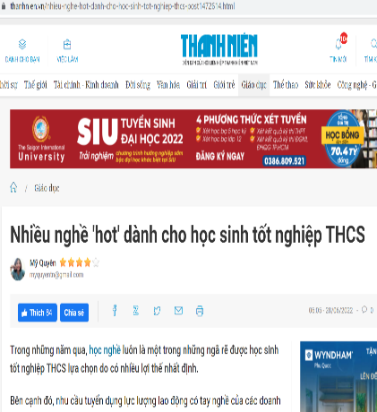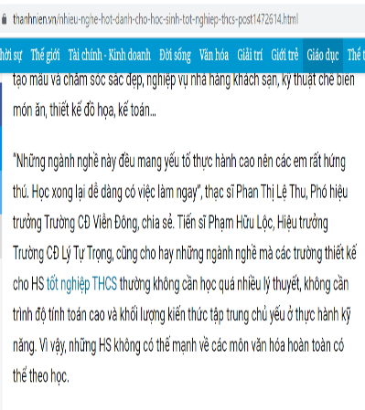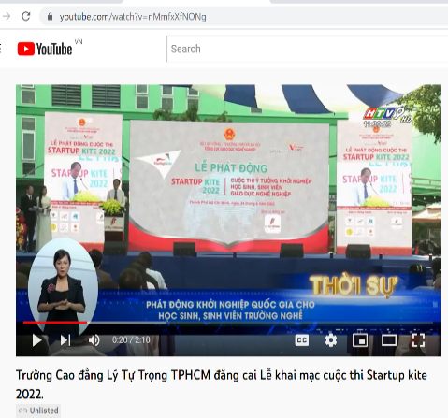
Ngoài ra phải thường xuyên đăng bài lên Fanpage, Facebook tuyển sinh của trường. Thường xuyên cập nhật thông tin tuyển sinh lên trang Fanpage, Facebook, website trường và đảm bảo phản hồi kịp thời các thắc mắc của học sinh.
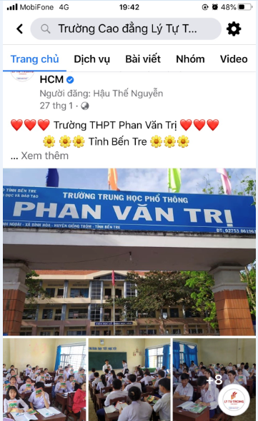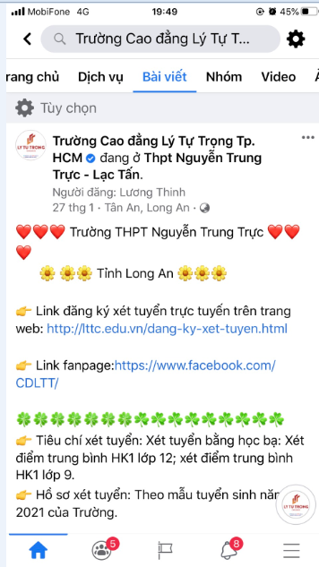
Thứ ba, Kết nối zalo: Ngoài hình thức gửi email quảng bá, giới thiệu các thông tin tuyển sinh đến các trường THCS, THPT thì đội ngũ tuyển sinh của nhà trường thông qua các mối quan hệ đối với Hiệu trưởng các trường THCS, THPT và Giám đốc Trung tâm GDTX kết nối kênh zalo để nhanh chóng cập nhật, truyền tải các thông tin của Trường đến quý đơn vị. Và đó là cơ sở để Thầy, Cô có thông tin cần thiết truyền đạt đến học sinh một cách nhanh chóng và thiết thực nhất.
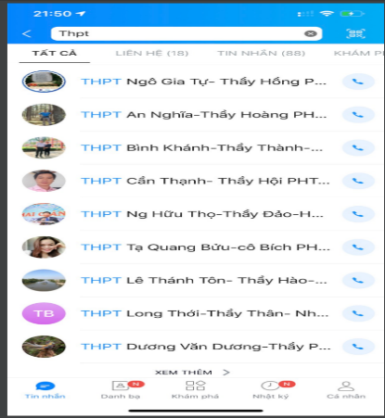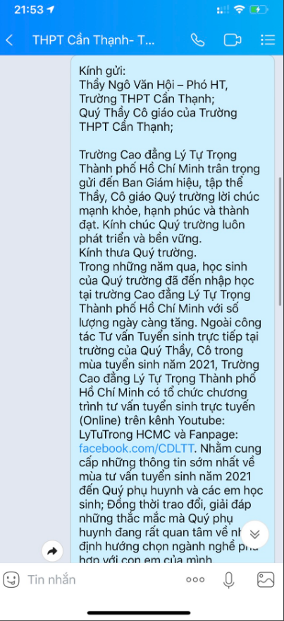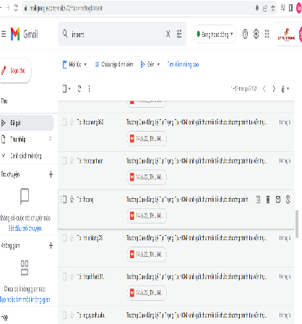
Thứ tư, Thành lập văn phòng tuyển sinh trực tuyến qua app zalo:
Nhằm giúp Quý phụ huynh và các em học sinh hiểu rõ hơn về hình thức đăng ký xét tuyển, hướng dẫn làm thủ tục nhập học tại Trường Cao đẳng Lý Tự Trọng Thành phố Hồ Chí Minh, Nhà trường đã lập các nhóm Zalo hỗ trợ như sau:
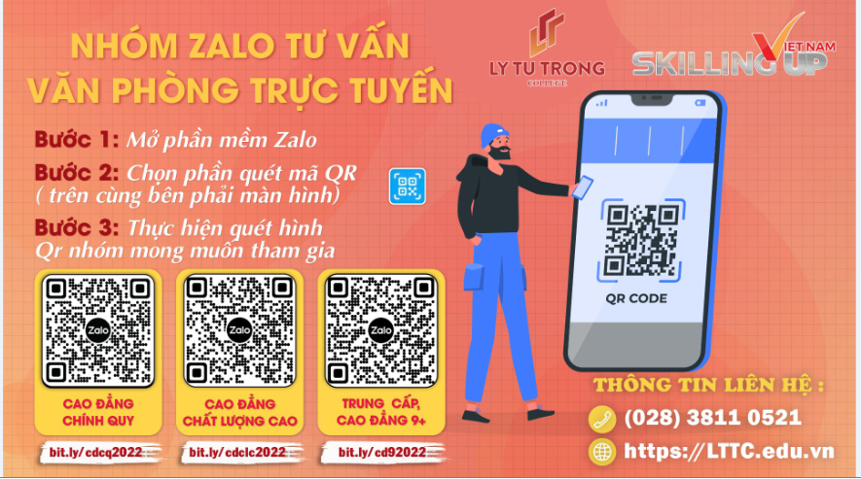
Nhóm Cao đẳng Chính qui: https://bit.ly/cdcq2021 nhằm tư vấn và hỗ trợ quý phụ huynh và các em học sinh tìm hiểu về hệ Cao đẳng chính qui.
Nhóm Cao đẳng Chất lượng Cao: https://bit.ly/cdclc2021 nhằm tư vấn và hỗ trợ quý phụ huynh và các em học sinh tìm hiểu hệ Cao đẳng Chất lượng cao, Cao đẳng thực tập tốt nghiệp tại Nhật, Cao đẳng Quốc tế.
Nhóm Trung cấp, Cao đẳng 9+: https://bit.ly/cd9-2021 nhằm tư vấn và hỗ trợ quý phụ huynh và các em học sinh tìm hiểu về hệ Cao đẳng chính qui 4 năm dành cho các em sau tốt nghiệp THCS và những bạn đã hoàn thành chương trình THPT nhưng chưa tốt nghiệp THPT.

Thứ năm, Tăng cường triển khai hình thức đăng ký tuyển sinh trực tuyến và nhập học online
Bước 1: Đăng ký xét tuyển trực tuyến:
Thí sinh kê khai thông tin đăng ký tuyển sinh qua mẫu form được xây dựng sẵn trên Web (App) tuyển sinh của trường. Thí sinh sẽ nhận kết quả xét tuyển và hướng dẫn các thủ tục nhập học thông qua thông báo kết quả trên Web (App) tuyển sinh của trường sau khi kê khai thông tin đăng ký xét tuyển thành công.
- Đăng nhập trang web của trường: LTT.EDU.VN
- Vào mục ĐĂNG KÝ XÉT TUYỂN
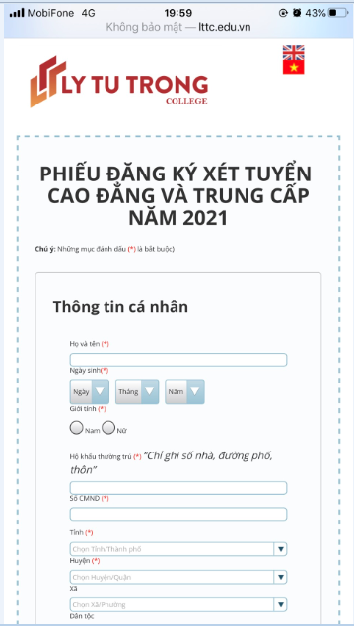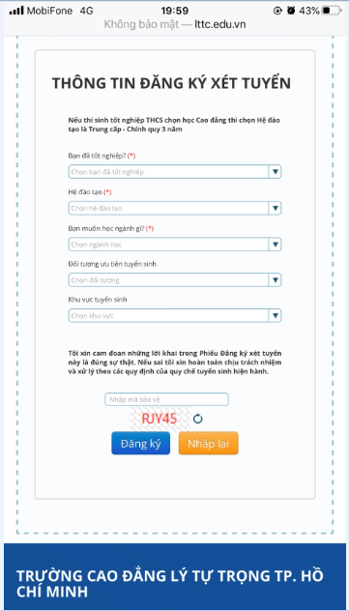
- Điền đầy đủ thông tin vào phiếu đăng ký xét tuyển theo hướng dẫn.
Bước 2: Nhập học từ xa
Thí sinh trúng tuyển truy cập vào cổng thông tin của Nhà trường https://sv.lttc.edu.vn/nhap-hoc-truc-tuyen.html và thực hiện đầy đủ các thao tác theo hướng dẫn để đóng học phí. Sau khi chuyển tiền thành công Nhà trường sẽ báo tin qua email của sinh viên đã đăng ký để hướng dẫn chi tiết cho sinh viên biết được Mã sinh viên, mật khẩu và cách đăng nhập vào cổng sinh viên của nhà trường: https://sv.lttc.edu.vn/ để xem thời khoá biểu và nhận các thông báo từ nhà trường. Thông báo cho sinh viên tài khoản Gmail giáo dục được nhà trường cung cấp để sinh viên sử dụng trong việc học tập và tham gia các lớp học trực tuyến.
Thời gian qua, với sự phát triển nhanh chóng của công nghệ và Internet, nhà trường đã mở rộng việc thanh toán lệ phí và học phí bằng nhiều hình thức để thí sinh có thể đóng học phí nhập học một cách đơn giản và nhanh chóng. Việc nhập học, đóng học phí của thí sinh trở nên đơn giản hơn và tiết kiệm được nhiều thời gian cũng như chi phí đi lại khi phải đến tận trường để đóng học phí làm thủ nhập học. Tuy nhiên hiện tại nhà trường vẫn còn gặp một số khó khăn trong việc số hoá hồ sơ tuyển sinh, từ những dữ liệu truyền thống dạng văn bản giấy thông thường thành dạng dữ liệu số. Để có thể khai thác và truy vấn hồ sơ mọi lúc, mọi nơi vẫn chưa thực hiện được do còn một số khó khăn trong vấn đề nhân sự, máy móc trang thiết bị phục vụ trong khâu chuyển hoá từ hồ sơ giấy sang hồ sơ hình ảnh hoặc lưu trữ bằng file pdf.
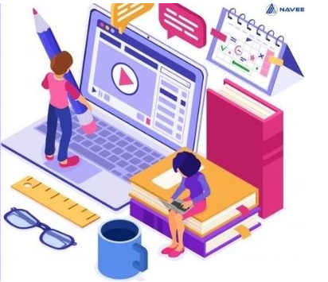
Thứ sáu, Tiến tới thực hiện giải pháp nhanh chóng hơn khi cho phép học sinh nhập học thông qua ứng dụng di động hoặc ứng dụng web:
Smartphone (NAVEE, 2021) - một trong những phát minh có sức ảnh hưởng không nhỏ tới thế giới hiện nay. Đồng hành là những ứng dụng di động được xây dựng trên thiết bị có giá trị này. Trong đó, sử dụng App trên điện thoại ngày càng phổ biến để thay thế cho việc truy cập trên máy tính. Sử dụng App trong tuyển sinh cần phải thực hiện để khai thác những lợi ích mà công nghệ mang lại như dễ dàng cập nhật thông báo mới về tình hình tuyển sinh đến thí sinh; Dễ dàng gợi ý lựa chọn bậc đào tạo, loại hình đào tạo, hình thức tuyển sinh, … cá nhân hóa cho người dùng; Tính năng lọc và tìm kiếm thông tin tuyển sinh mở rộng theo bậc đào tạo, loại hình đào tạo, hình thức tuyển sinh và nhiều đặc tính khác; Nhận xét đánh giá và xếp hạng từ người dùng; Hỏi đáp tương tác trực tiếp giữa thí sinh và cán bộ làm công tác tuyển sinh; Theo dõi tình hình đăng ký và làm thủ tục nhập học của thí sinh; Đăng nhập qua Facebook; Chia sẻ qua Facebook, Twitter, Google+ và các mạng kết nối khác.
Nhờ vào những chiếc điện thoại thông minh, máy tính bảng…, các ứng dụng app phát triển mạnh và có giá trị kinh tế rõ rệt. App ra đời giảm thiểu thời gian, công sức và đặc biệt tiết kiệm chi phí đi lại của con người. Công việc được giải quyết nhanh chóng nhờ các ứng dụng app chuyển tiền, app giao thông hay app phục vụ cho nhu cầu đời sống. Cùng với sự phát triển của nền kinh tế xã hội, Trường Cao đẳng Lý Tự Trọng Tp.HCM cũng đã và đang triển khai, thiết kế, ứng dụng app tuyển sinh để phục vụ khai thác tối đa nhu cầu của PHHS và SV.
3. Kết luận
Sự bùng nổ về công nghệ đã, đang và sẽ tạo ra những phương thức mới, thông minh hơn, tiết kiệm thời gian, chi phí hơn, hướng tới sự phát triển và lợi ích của người sử dụng. Hiện nay, chuyển đổi số trong giáo dục mang tính thay đổi sâu sắc, công nghệ số đã mở ra một không gian hoàn toàn mới thông qua mạng internet, tạo được tính chủ động trong các công việc của HSSV. Nâng cao chuyển đổi số trong công tác tuyển sinh mang lại giá trị và sự thay đổi lớn trong công tác đào tạo. Một trong những giá trị đó chính là tỷ lệ sinh viên nhập học cao và có chất lượng, đồng nghĩa với chất lượng đầu ra cao hơn, giúp cho nhà trường đào tạo được nguồn nhân lực thực sự có ích cho xã hội trong sự phát triển của nền khoa học tiến tiên hiện đại như ngày nay. Đây cũng là yếu tố quan trọng và lâu dài nhất. Những bước cải tiến, phát triển sẽ giúp cho công tác tuyển sinh ngày càng phát triển, phát huy được tính chủ động, sáng tạo và nâng cao chất lượng đội ngũ thực hiện công tác tuyển sinh./.

Tài liệu tham khảo
GS. TS. NGUYỄN THANH THỦY – PGS. TS. HÀ QUANG THỤY – PGS. TS. PHAN XUÂN HIẾU – PGS. TS. NGUYỄN TRÍ THÀNH (Phòng Thí nghiệm Trí tuệ nhân tạo và Phòng Thí nghiệm Khoa học dữ liệu và Công nghệ Tri thức). (2020). Retrieved from https://uet.vnu.edu.vn/tri-tue-nhan-tao-trong-thoi-dai-boi-canh-gioi-va-lien-voi-viet-nam/
A.N. (2021, 4 16). Retrieved from https://daihoi13.dangcongsan.vn/cac-ky-dai-hoi/tu-lieu-van-kien/diem-moi-trong-dinh-huong-phat-trien-dat-nuoc-giai-doan-2021-2030-5622
Công ty CP Đầu tư thương mại và Phát triển công nghệ FSI. (2022). Retrieved from https://fsivietnam.com.vn/chuyen-doi-so-la-gi/?gclid=CjwKCAjwnZaVBhA6EiwAVVyv9PHzeQkG4qc8EKIyDqvrXnhwJ5GxkFqaQIX3KgPeRFrhA5DqeW8_nRoCYpYQAvD_BwE
NAVEE. (2021). Retrieved from https://www.navee.asia/kb/chuyen-doi-so-trong-giao-duc/
ThS. Phan Thế Quyết, Tạp chí Nghiên cứu Công nghiệp và Thương mại. (2022).
Trường Cao đẳng Lý Tự Trọng Thành phố Hồ Chí Minh. (2020). Chuyển đổi mô hình đào tạo chất lượng của nhà trường thông minh trong bối cảnh cách mạng công nghiệp 4.0.
Trường Cao đẳng Lý Tự Trọng Thành phố Hồ Chí Minh. (2021). Hội thảo khoa học Nâng cao chất lượng đội ngũ giảng viên, cán bộ nhân viên trong quá trình chuyển đổi mô hình đào tạo ở Nhà trường thông minh dưới tác động của cuộc cách mạng công nghiệp 4.0.

